***В.К. Зимичев, студ.; А.И. Кобрин, д.ф.-м.н., проф.(НИУ «МЭИ»)***

**НЕЙРОУПРАВЛЕНИЕ АДАПТИРУЕМОЙ ДИНАМИКОЙ ШАГАЮЩЕГО РОБОТА**

Стабильная (без падений) ходьба двуногого прямоходящего робота реализуется с помощью основанной на рефлексах небольшой нейронной сети, которая связана с сигналами локальных датчиков. Управление использует три сигнала: о предельном угле наклона (от акселерометра), об угловой скорости (от микромеханического гироскопа) и о контакте с подстилающей поверхностью. Работа нейронного контроллера и механика модели робота тесно связаны и объединены в нейромеханическую систему. Это обстоятельство демонстрируют эксперименты с ходьбой реального робота. Скелет нижних конечностей аппарата представлен на рисунке. Разрабатывается архитектура управления нейронной сетью, позволяющая использовать обучающий алгоритм настройки параметров нейронов во время ходьбы в режиме реального времени.

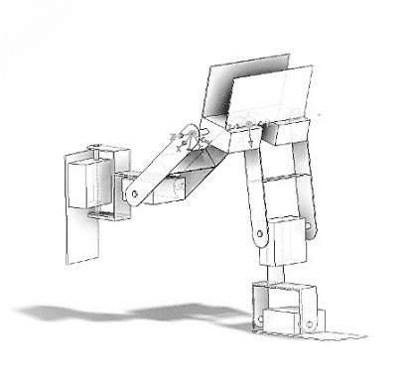 Управление аппаратом производится с платы *ArduinoUno*, на ней же обрабатываются данные с датчиков (акселерометра *ADXL345* и гироскопа *BMI160*), служащие обратной связью. Тема работы была навеяна результатами Тао Генга [1], чей робот смог достичь рекордной скорости устойчивой ходьбы после всего лишь нескольких минут онлайн-обучения.

Рис. Летящей походкой он вышел на трассу

В работе cредствами языка *Python* реализован обучающийся адаптивный алгоритм на основе нейронных сетей. Используются методы обратного распространения ошибки и градиентного спуска, а также несколько видов регуляризации весов для целевой функции.

Преимуществами создаваемой системы управления являются, адаптивность к переменным параметрам подстилающей поверхности и её кросс-платформенность.

**Литература**

1. **Manoonpong, Geng, Kulvicius, Porr, Wörgötter.** (2007) Adaptive, fast walking in a biped robot under neuronal control and learning. PLoS Comput Biol 3(7):e134. doi:10.1371/journal.pcbi.0030134